Fegersheim, le 6 Mars 2025

Résidence " Les Bosquets "

M. REICHHELD - M. BACHER
Syndicat coopératif des Copropriétaires M. KAUFFMANN - M. JAKOBI Armand
Président Syndic : LATOURNERIE Guy M. DALLÄI – Mme. MULLER
Tél. : 03.88.64.11.41 Mail: guy.latournerie@free.fr M. HOEHE - M. BERLHE
Port : 06.09.32.04.96

PROCES-VERBAL DU CONSEIL SYNDICAL
5 Mars 2025 à 18h30

Arrêté des comptes de l’exercice 2024

M. LATOURNERIE et le trésorier Guy KAUFFMANN commentent le tableau de comptes de gestion de la copropriété arrêtés à 31.753,21 € pour un budget de 37.042 ?59 € de charges courantes.
Le dépassement du budget provient essentiellement des travaux d’entretiens et réparations et du coût de l’assurance.

Les dépenses pour travaux exceptionnels se sont élevées :
- Étanchéités de balcons : Budget 6.000 € Dépense : 8.800,41 €
- Rénovation entretien toitures : Budget 10.300 € Dépense : 9.334,00 €
- Élagage-Abattage espaces verts : Budget 3.639,66 € Dépense 3.639,66 €

Les « vérificateurs aux comptes » seront réunis pour établir leur rapport avant l’assemblée générale.

Budget des charges courantes 2025 - 2026

Le conseil propose un budget prévisionnel de charges courantes 2025 à 35.422 € et 2026 à 36.410 €

Propositions de Travaux exceptionnels 2025

Le PPT (Pan Pluriannuel de Travaux) étant obligatoire, sa mise en œuvre sera proposée à l’AG.

Fonds de travaux :
Fonds ALUR : Pour l’exercice 2025il a été déjà voté pour 6.000 €, il sera proposé son renouvellement pour l’exercice 2026 à hauteur de 6.000 €. Au 31/12/2024 il s’élevait à 18.290,83 €
Fonds de travaux spécial : Proposition d’un fonds de 6.000 € pour travaux d’étanchéités des balcons

Renouvellement du Conseil Syndical :
Les membres du conseil syndical dont le mandat est arrivé à terme seront à élire.
MM. JAKOBI et M. KAUFFMANN on fait savoir qu’ils ne souhaitaient pas renouveler leurs activités (Espaces verts – Comptabilité/Trésorerie) Les candidats intéressés voudront bien se faire connaître.
A défaut de candidats pour ces postes, M. LATOURNERIE n’assurera plus la fonction de Syndic.

Réunion close à 20h

Le Conseil Syndical est invité à un repas amical

Le Président – Syndic
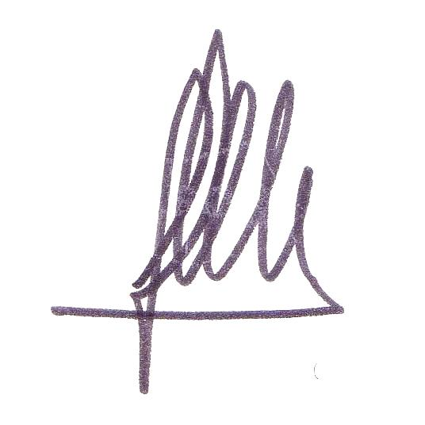

G. LATOURNERIE.

